Dějepis 8. ročník třída pí učitelky Přibylové

Milí žáci, přečtěte si v učebnici stránky 142-143. Do sešitu napište datum 02. 06.

a pokračujeme v učivu.

Téma: My, národ československý

Výpisky:

Vyhlašování Československa na většině území českých zemí provázely oslavy. Začali oslavovat konec války i nový samostatný stát. Bylo třeba rychle řešit řadu jiných problémů, které se v zemi zničené válkou vyskytovaly. Šlo především o zabezpečení zásobování a zabránění hospodářskému rozvratu. Stát potřeboval vládu, úředníky, novou měnu, ale také například poštovní známky. Češi a Slováci se rozhodli žít ve společném státě. Vznik nové republiky přivítali s nadšením, protože doufali, že jim zajistí naplnění jejich tužeb po svobodě a demokracii.

Vypracuj:  
Vznik samostatné Československé republiky si připomínáme státním svátkem dne……………………………  
V letošním roce oslavíme………………………………………., výročí jejího vzniku  
„Muži 28. října“ byli……………………………………………………….  
Jednali s rakouskými úřady o ………………………………………………………………….  
Slováci se přihlásili k nové Československé republice dokumentem nazvaným  
………………………………………………………………………………………………………………………  
Prvním Československým prezidentem se stal………………………………………………..

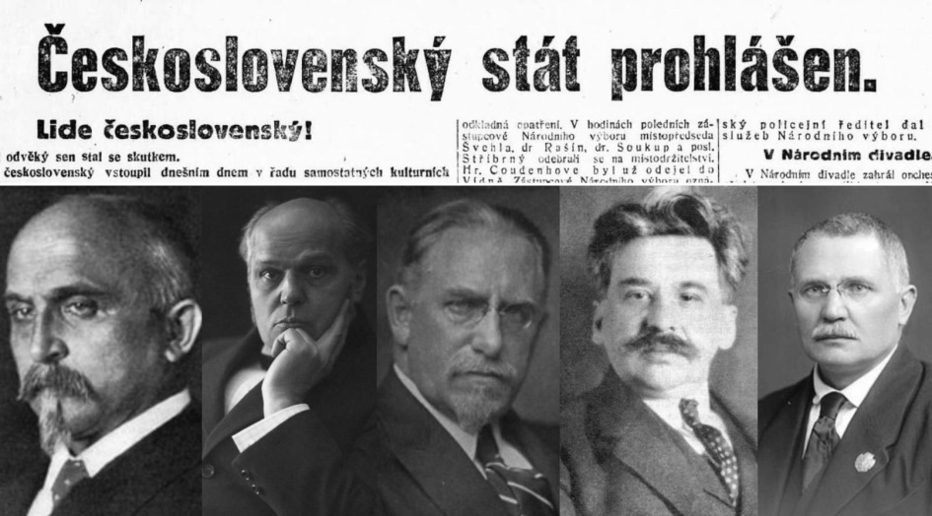 Muži 28. října 1918

Dějepis 8. ročník třída pí učitelky Přibylové

Milí žáci, přečtěte si v učebnici stránky 144-145. Do sešitu napište datum 03. 06.

a pokračujeme v učivu.

Téma: Systematizace učiva

Výpisky:

Rok 1882 – Německo, Rakousko – Uhersko a Itálie uzavřeli vojenské spojenectví známé jako Trojspolek

Rok 1907 – Vytvořena Dohoda ´, systém vzájemných smluv o spojenectví mezi Británií, Francií a Ruskem

28. 6. 1914 – Srbský student Gavrilo Princip zastřelil v Sarajevu následníka habsburského trůnu Františka Ferdinanda de‘ Este a jeho manželku Žofii Chodkovou

28. 7. 1914 – Rakousko – Uhersko vyhlásilo válku Srbsku začala první světová válka

Duben 1817 – Vstup USA do první světové války

Dějepis 9. ročník třída pí učitelky Přibylové

Milí žáci, přečtěte si v učebnici stránky 144-145. Do sešitu napište datum 02. 06.

a pokračujeme v učivu.

Téma: Svět v 90. letech 20. století a na počátku nového tisíciletí

Výpisky:

Po pádu železné opony a konci studené války se otevřel prostor pro mezinárodní uvolnění a politickou, vojenskou i hospodářskou. Ke změnám došlo i na mapě světa a řada států se rozpadla. Přes úsilí mezinárodního společenství se nepodařilo odstranit závažné problémy, které vyvolávají napětí, konflikty a terorismus.

Vypracuj:  
Doplň text po pádu………………… opony a konci………………………. Války došlo k uvolnění mezinárodních vztahů. Současně došlo k rozpadu některých států. Zanikl například Svaz……………………………. ……………………………… republik a na Balkáně se po těžkých bojích rozpadla…………………………………..  
Vážná situace je na Blízkém……………………… a problémem světa je rostoucí……………………………, jehož obětí se staly tisíce nevinných lidí.

Seřaď chronologicky   
1) vznik Evropské unie, 2) teroristický útok na USA, 3) odtržení Kosova, 4) sjednocení Německa, 5) rozpuštění Varšavské smlouvy

|  |  |  |  |  |
| --- | --- | --- | --- | --- |
|  |  |  |  |  |

1. 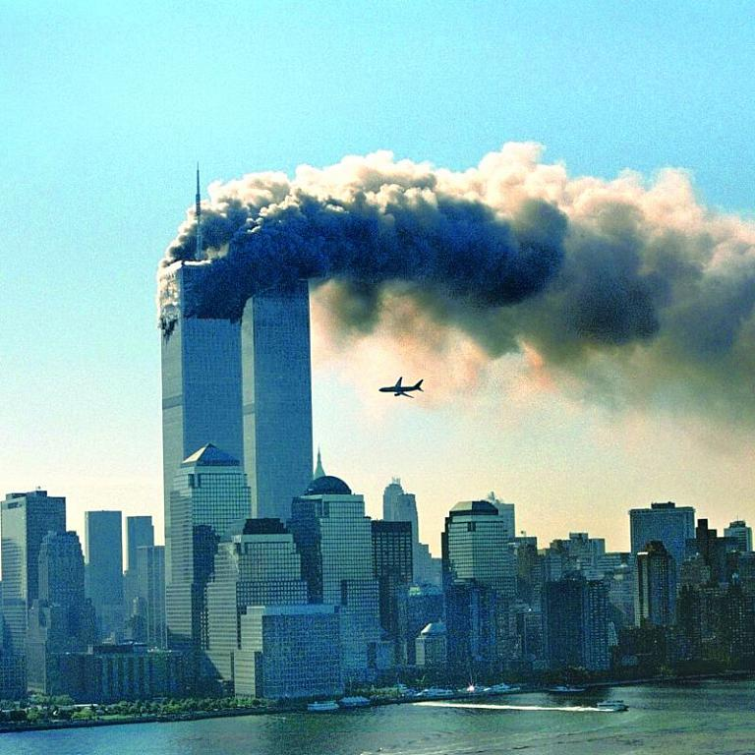Jaká událost je zachycena na obrázku  
   ………………………………………………………..
2. Ve kterém městě se událost odehrála  
   ………………………………………………………….
3. Napiš datum události  
   ………………………………………………………..

Dějepis 9. ročník třída pí učitelky Přibylové

Milí žáci, přečtěte si v učebnici stránky 144-145. Do sešitu napište datum 03. 06.

a pokračujeme v učivu.

Téma: Systematizace učiva

9. listopadu 1989 – Pád berlínské zdi

17. listopadu 1989 – Počátek sametové revoluce

29. prosince 1989 – Václav Havel prezidentem

Červen 1990 – První svobodné volby

1991 – Odchod sovětských vojsk

1991 – Rozpuštění Varšavské smlouvy

1992 – Vznik Evropské unie

1.ledna 1993 – Vznik České republiky

1999 – Vstup ČR do NATO

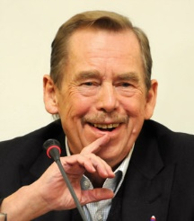

2004 – vstup ČR do EU

Václav Havel